Μια μικρή ιστορία με εικόνες… Σβήσε την γραμμή και γράψε την λέξη που δείχνει η εικόνα.

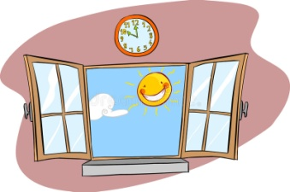
Από πού έρχονται αυτές οι μυρωδιές;

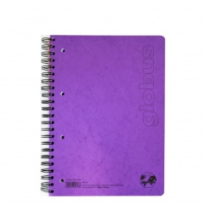
Σήμερα το _________ ξύπνησα με διάθεση να φτιάξω εκείνο το υπέροχο, αγαπημένο μου ___________ 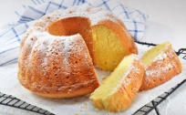 .

Ξεφύλλισα το ________________ με τις συνταγές μου και θυμήθηκα

τα υλικά που θα χρειαστώ.
___________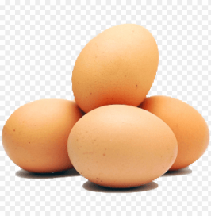 , βούτυρο και ____________ 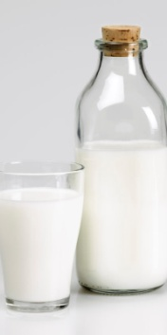 απ’ το ψυγείο!
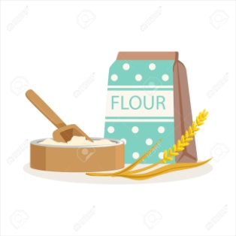
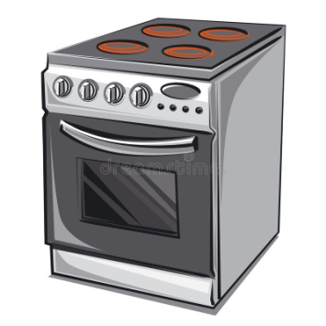
Ζάχαρη και ____________ βρήκα στο ντουλάπι που έχουμε δίπλα

στην ________________________
Έπειτα με υπομονή έψαξα στο συρτάρι που βάζει η μαμά τις _____________

Είναι τόσο μικρή η συσκευασία τους που συνήθως η μαμά τις έχει σε ένα μικρό κουτί.
Το κουτί ήταν άδειο αλλά γρήγορα σκέφτηκα κάποια άλλη γεύση για να αρωματίσω το κέικ μου.
Κοίταξα στο καλάθι με τα ______________ 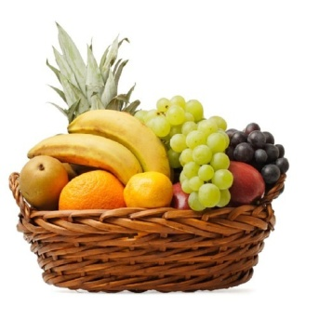που έχουμε πάνω
στον πάγκο της κουζίνας . Είδα πορτοκάλια και με την βοήθεια του ____________ 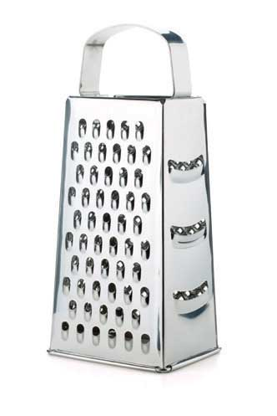 πήρα το ξύσμα τους.

Πόσο δημιουργικός / δημιουργική αισθάνθηκα όταν με ψυχραιμία αντικατέστησα την βανίλια με το ξύσμα από τα ______________________ 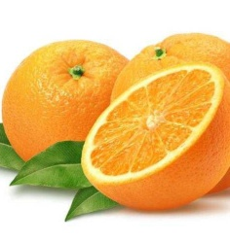 .
Έτσι είναι η μαγειρική σκέφτηκα, με μπόλικη φαντασία και πολύ αγάπη δημιουργώ
υπέροχα γλυκά και αλμυρά φαγητά!

Θα χαρώ να μου στείλεις την προσπάθειά σου!
Σε αγαπώ, να προσέχεις και ελπίζω να τα πούμε από κοντά σύντομα!

Η καθηγήτριά σου
Νικολέτα Παπαδοπούλου

